**SISTEMAS EMBARCADOS: AUTOMATIZANDO CAFETEIRA**

NETO, Raimundo Alves Nunes

ORIENTADOR

**Resumo**

Neste artigo será mostrado a automatização de uma cafeteira, onde ela passará a ser controlada via rede LAN wifi. Este eletrodoméstico, sendo um equipamento analógico do cotidiano, será transformado em um dispositivo autônomo que pode tomar decisão conforme comandos passados via wifi e leitura dos sensores. Para alcançar este objetivo será necessário aplicar os conhecimentos em programação de sistemas embarcados, e eletrônica onde mostraremos que já existe tecnologia suficiente para criação de equipamentos *IoT* de baixo custo e com poucos componentes. Para executar esta automação foi utilizado o microcontrolador esp32 da *Espressif Systems,* pois contem modulo wifi e bluetooth integrado. A comunicação foi feita via protocolo HTTP, com aquisição de dados via método GET, onde o microcontrolado trabalha como o servidor web e disponibiliza uma página HTML, para que seja possível comandar o dispositivo. Por fim chegou-se ao resultado que, com poucas adições é possível automatizar um eletrodoméstico com capacidade de, se necessário, conectar-se à web para gerar melhor experiencia ao usuário.

**Palavras-chave:** *IoT,* Sistemas embarcados, Eletrodoméstico.

1. **INTRODUÇÃO**

Há tempos se ouve dos incríveis avanços da tecnologia e como ela pode melhorar a indústria e nossa vida cotidiana. Nesses avanços, as ideias de automatizar processos, analises automáticas de dados, e tomadas de decisões baseadas em sensores eletrônicos e comunicação digital, que já é adotada na indústria, tem sido cada vez mais desejadas no âmbito residencial. Por exemplo, quem nunca acordou pela manhã com vontade de tomar café, mas não estava com disposição para ir faze-lo, ou chegou em casa depois de um longo dia de expediente, com vontade de comer ou beber alguma coisa, mas esqueceu de fazer as compras? Talvez uma lâmpada queimada há dias, não foi substituída, pois sempre é esquecida de ser comprada. Estes são alguns simples exemplos que podem ser resolvidos com a *IoT* e automação, utilizando sistemas embarcados.

Este trabalho está focado no desenvolvimento de um sistema eletrônico para uma cafeteira, que fará a bebida em horários especificados por seus donos, ligando e desligando de forma autônoma.

O objetivo geral é aplicar o conhecimento adquirido de microcontroladores, linguagem de programação C e eletrônica, ao eletrodoméstico responsável por fazer café, de forma que fiquem automatizadas.

Os objetivos específicos são (i) compreender como os microcontroladores podem ser aplicados à IoT; (ii) buscar as oportunidades de automatização de uma cafeteira; (iii) pesquisar qual microcontrolador melhor se adequa ao projeto; (iv) testar e avaliar os resultados.

O cumprimento deste objetivo será importante, pois com o constante avanço na comunicação wireless, tal como o advento da internet 5g, faz-se importante a adaptação dos eletrodomésticos à *IoT* (*Internet of Things*). Como a *IoT* se dá pela comunicação dos dispositivos interconectados, a aplicação de um microcontrolador à cafeteira irá municia-la da capacidade de análise e comunicação de dados via internet, por exemplo ela poderá saber a quantidade consumida de café e açúcar, podendo assim gerar relatórios que irão ser enviados para seus usuários, estes usarão para controlar o consumo de açúcar e cafeína pelos moradores da residência, além de servir de lembrete para a compra de mais insumos, também poderá conectar seus donos à lojas especializadas, para uma melhor experiência.

1. **TECNOLOGIAS EMPREGADAS**

Para que seja concebido dispositivos capazes de analisar dados, e tomar decisões de forma autônoma, é necessário conhecer dois termos muito importantes, são eles a IoT e os Sistemas Embarcados. A IoT trata de como os dispositivos iram se comunicar, como iram tratar os dados, e como será feita a proteção desses dados. Os Sistemas Embarcados estão ligados à parte do hardware, é através deles que a comunicação, coleta de dados, e atuação dos dispositivos é possível. Tem como principais componentes o microcontrolador, os atuadores, e os sistemas de comunicação com ou sem fio.

* 1. IoT

Segundo (Gokhale; Bhat; Bhat, 2018) o termo *IoT* ou *Internet of Things*, foi proposto pela primeira vez em 1999 por Kevin Ashton. Este termo é usado quando vários dispositivos físicos tem a capacidade de fazer uma comunicação através de uma rede, seja interna ou usando a internet. Estes geram e transmitem dados coletados por sensores, recebem comandos pela rede em que estão conectados, e em casos mais modernos podem tomar decisão sem a interferência humana.

Em nosso dia já conseguimos encontrar equipamentos com características *IoT,* principalmente na área de segurança residencial. Câmeras *WI-FI,* portões automáticos, lâmpadas etomadas inteligentes controladas via *wireless,* e que podem ser conectadas à uma inteligência artificial. Todos os equipamentos citados contem características *IoT,* pois são controlados via comunicação sem fio, todos analisam dados recebidos por sensores, e tomam decisões conforme comandos recebidos pelo usuário ou dados lidos nos sensores, e podem ser controlados pela internet, caso sejam programados.

Apesar dos avanços significativos, ainda existem muitos desafios a serem superados. Pode-se citar a falta de padronização e interoperabilidade entre os dispositivos, o que dificulta a comunicação e a colaboração entre eles. Dos equipamentos citados no parágrafo anterior podemos perceber essa falta de padronização e interoperabilidade. No quesito padronização, cada dispositivo recebe comandos por um método diferente, já na interoperabilidade a câmera *WI-FI* poderia se comunicar com os sensores do portão, e com as lâmpadas inteligentes, tomando decisões conjunta, emitindo recados e alertas para seus usuários conforme prévia programação. Também há preocupações com a segurança e privacidade dos dados. Um caso que pode ser citado para reforçar esse aspecto, é a invasão de uma câmera de segurança que estava instalada no quarto de uma criança, nos Estados Unidos, no ano de 2019. O invasor teve acesso total às funções da câmera, podendo até se comunicar com a criança que estava no ressinto. Na monografia “aspectos atuais da *IoT*: características e desafios” também nos apresenta os problemas gerados com o aumento no descarte de baterias, e plásticos, pois cada vez mais os equipamentos se tornam descartáveis, no mesmo ainda mostra algumas opções de redes para a utilização na *IoT* sendo eles *LoRaWAN*, *SigFox*, *Zigbee*, *Wi-Fi* e *Bluethooth*. Cada um com suas características e que devem ser analisadas na hora de tomar a decisão de qual protocolo de comunicação usar.

* 1. SISTEMAS EMBARCADOS

Os sistemas embarcados são constituídos de Hardware e Software. No hardware temos sensores, atuadores, circuitos integrados e outros dispositivos que vão mandar informações para uma unidade de processamento onde conterá um software que fará o tratamento da mesma.

Oliveira e Andrade(2016, p.26) em seu livro, diz.

[...]Os sistemas embarcados podem ser definidos como sistemas que possuem uma capacidade de processamento de informações vinda de um software que está sendo processado internamente nessa unidade. Ou seja, o software está embarcado na unidade de processamento. OLIVER E ANDRADE, 2016, p.26.

Pela sua característica de trabalhar em uma função específica e especializada, o sistema embarcado, pode ter inúmeras aplicações. Pode-se tê-lo no controle de freios de um veículo automóvel, em outra aplicação, captura informações dos sensores de temperatura e umidade, e enviar estes dados a um display ou para um computador.

Diferente dos computadores que rodam sistemas operacionais e softwares para as mais variadas aplicações, os sistemas embarcados são construídos para executar uma tarefa pré-determinada. Logo na maioria dos projetos para estes sistemas não há flexibilidade de software ou hardware que lhes permita realizar outras tarefas que não sejam aquelas para as quais foram desenhados e desenvolvidos.

Um dispositivo amplamente usado em projetos de sistemas embarcados como na automação industrial, residencial e que tem grande potencial no emprego em sistemas com IoT é o microcontrolador.

O microcontrolador consiste em um único circuito integrado que reúne um núcleo de processador, memórias e diversos periféricos de entrada e de saída de dados. Ou seja, ele nada mais é do que um computador muito pequeno e limitado, capaz de realizar determinadas tarefas de maneira eficaz e sob um tamanho altamente compacto. Sendo um microcontrolador capaz de executar tarefas de controle, armazenamento e processamento de dados, são perfeitos para o IoT. Vale ressaltar que eles possuem desempenho menor que os microprocessadores, mas são ideais em aplicações que necessitam de menores dimensões, tempo e custos.

1. **METODO**

Para que o objetivo deste presente trabalho seja alcançado, será utilizado uma metodologia de natureza aplicada, fazendo um estudo de caso, onde será analisado um objeto real, aplicando os conhecimentos da área de eletrônica e programação de sistemas embarcados. Por fim será descrito todos as características de um objeto autônomo, como ele trabalha, e como é concebido.

* 1. CAFETEIRAS COM CARACTERISTICAS DE IOT

Fazendo uma análise nas principais lojas online brasileiras, poucos são os equipamentos que se enquadrem nas características da IoT. Na busca desses equipamentos, dois foram selecionados para uma análise mais profunda, a Cafeteira Nespresso Essenza Mini C automática silver e a De'Longhi EC automática, elas têm as características de serem controladas e programadas via aplicativo mobile, mas utilizam apenas cápsulas para fazer a bebida. As duas, no dia da pesquisa, estavam avaliadas em aproximadamente R$800,00 reais. Todas as outras cafeteiras encontradas eram de uso profissional ou não programáveis via rede sem fio, logo estão fora do escopo deste estudo.

Tendo em vista o resultado da pesquisa, fica evidente que há muito espaço para novos equipamentos, pois poucos são os de baixo custo benefício e utilize pó ou grãos no processo de fazer café. Neste presente trabalho o equipamento utilizado será a cafeteira elétrica *pratic 20* da Mondial, que custa em torno de R$130,00 reais. Esta cafeteira tem um sistema bem simples, contendo poucos componentes elétricos, são eles, uma resistência de 84Ω, um termostato KSD301, e um fusível térmico. Estes componentes estão localizados na parte inferior do eletrodoméstico. O trabalho da cafeteira também é muito simples. Quando a cafeteira é ligada, a água, que está no reservatório, desce por uma tubulação, passa por um percurso feito de alumínio, localizado na parte inferior que será aquecida pela resistência, então evapora, levando consigo água quente que é despejada em cima do pó de café. Quando a resistência chega na temperatura de 175º celsius o termostato desliga a alimentação elétrica, religando o sistema quando cai abaixo desse valor, e neste ciclo a cafeteira se mantém até que seja desligada manualmente.

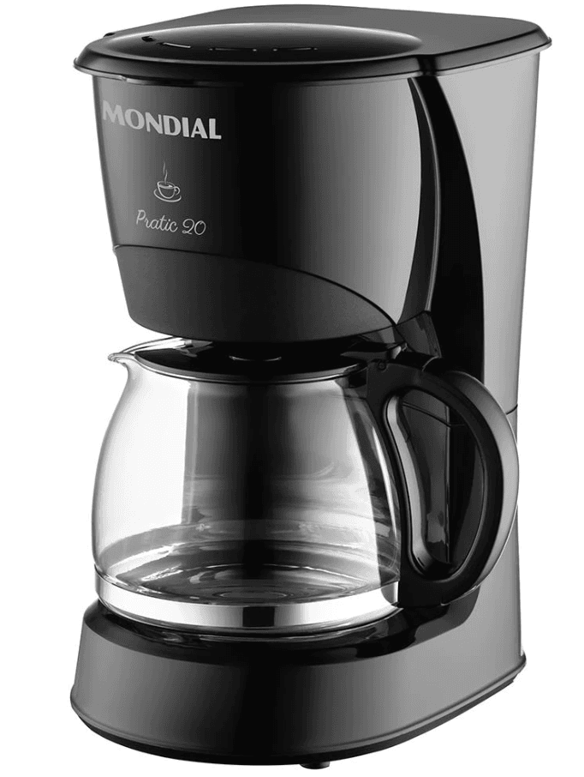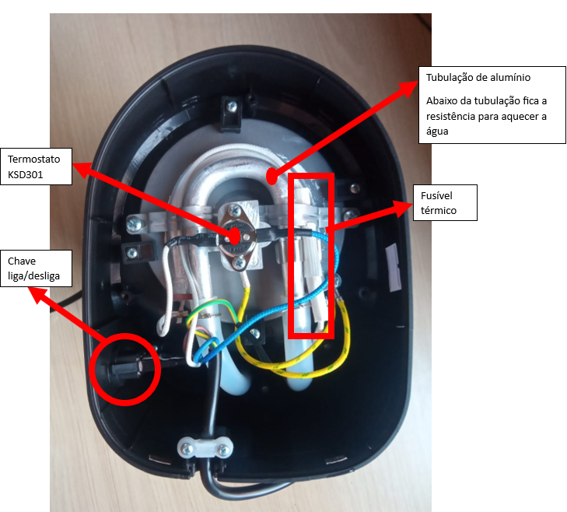

**Figura1**: Cafeteira pratc20

**Fonte:** https://www.magazineluiza.com.br/cafeteira-eletrica-mondial-pratic-cn-01-20-xicaras-preta-127-v/p/kbh965dbf7/ep/ceac/

**Figura2**: Componentes elétricos

**Fonte:** Autor (2023)

* 1. COMPONENTES PARA A AUTOMAÇÃO

Para que o eletrodoméstico seja automatizado é preciso adicionar alguns componentes eletrônicos. Estes dispositivos são o microcontrolador, relé, resistores, transistor, diodo, e uma fonte de tensão CC.

O microcontrolador é componente ativo, que irá trabalhar na parte lógica do sistema. Há uma variedade de fabricantes de microcontroladores no mercado, tal como *Microchip Technology, Texas Instruments, Atmel*, dentre outras, mas será usado um microcontrolador que se destaca pelas suas funcionalidades e seu baixo custo, o ESP32 da *Espressif Systems*. Este pequeno microcontrolador que pode ser aquirido por menos de cinquenta reais, contem *wifi*, bluetooth, núcleo dual core, modo baixo consumo para dispositivos alimentados por baterias, além das outras funcionalidades inerentes aos microcontroladores. Com uma comunidade ativa e várias IDEs compatíveis para a programação, este microcontrolador facilitará o desenvolvimento deste projeto, pois contém várias bibliotecas que agilizam a criação do software, e se enquadra perfeitamente na proposta deste equipamento. A figura 3 mostra o microcontrolador.

A alimentação do ESP32 é de 3,3V, que neste protótipo será fornecida pelo cabo USB. Para ser possível acionar a cafeteira que trabalha com tensão de 220V será usado um relé modelo JZC-40F, que suporta tensão CA de até 250V e é controlado por uma tensão CC de até 30V.

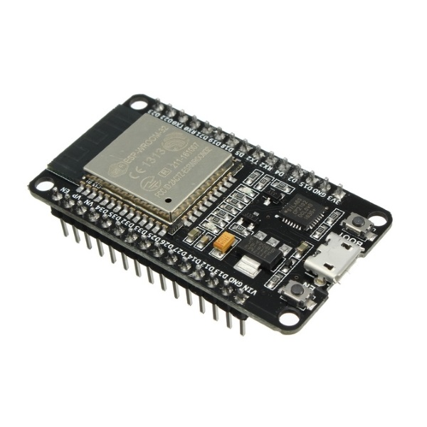

**Figura 3**: Módulo WiFi ESP32 Bluetooth

**Fonte**: https://www.makerhero.com/produto/modulo-wifi-esp32-bluetooth/

Para fazer o interfaceamento do microcontrolador com o relé, será usado um transistor BC548B. Este suporta uma corrente de coletor máxima de 100mA, tensão de coletor a emissor máxima de 30V, e uma dissipação de potência de 625mW. O controle da corrente de coletor será feita através da própria bobina do relé, pois este componente tem uma resistência de 330Ω deixando passar uma corrente de aproximadamente 45mA, conforme equação 1, essa corrente está dentro dos valores suportados pelo transistor, podendo ser utilizado tranquilamente. As figuras 4 e 5 mostram o transistor e o relé já instalados na placa.

$V=R*I 15=330*I I=\frac{15}{330} I=0,045A$ (1)

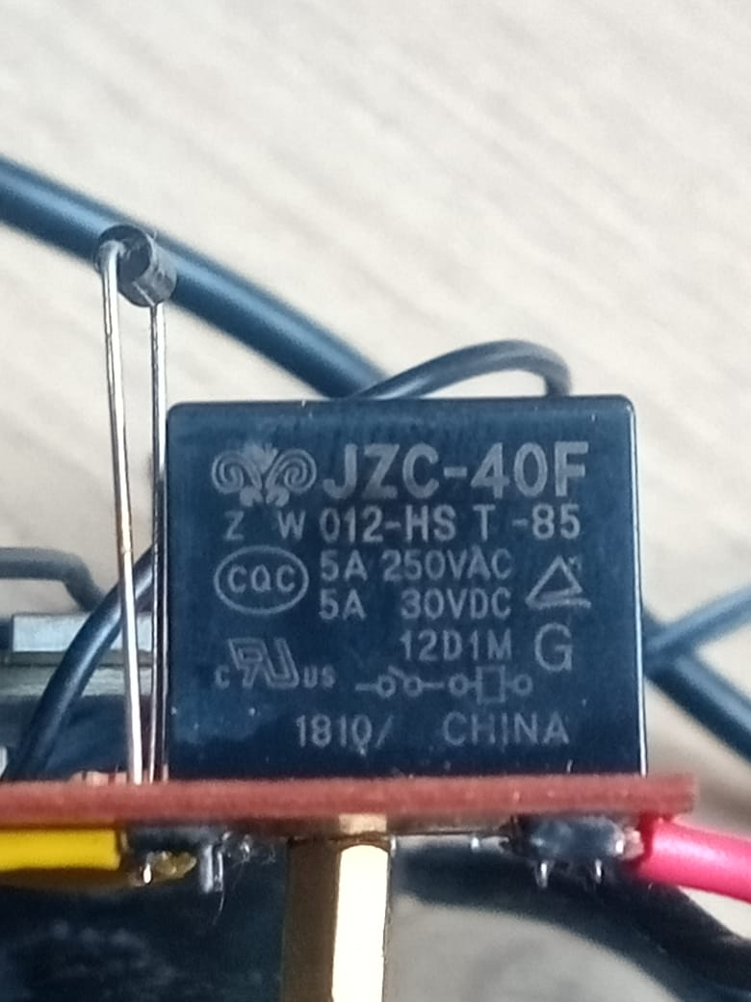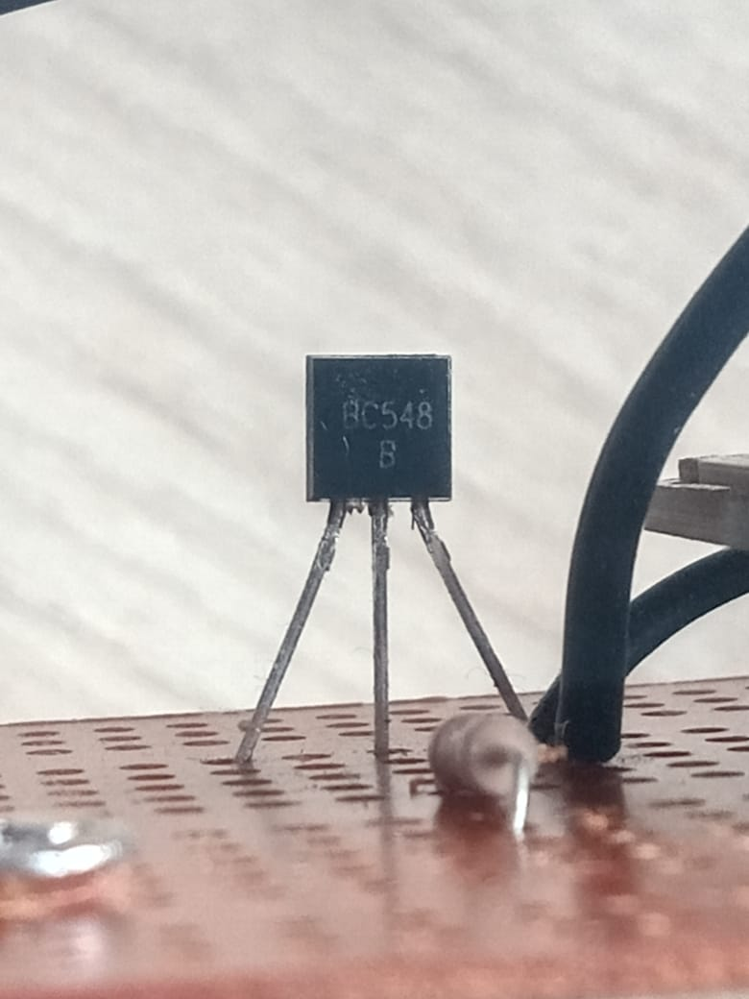

**Figura 4**: Relé JZC-40F

**Figura 5**: Transistor BC548B

**Fonte**: Autor (2023)

**Fonte**: Autor (2023)

A tensão CC de 15V da equação 1 é fornecida por uma fonte CC, mostrado na figura 6 e 7. O transistor BC548B estará trabalhando como uma chave eletrônica, ou seja, variando entre saturamento e corte. A corrente do coletor já está definida, mas para que o transistor desempenhe sua função é preciso definir a corrente mínima da base. Para isso foi escolhido um ganho (hfe) mínimo de 200, conforme informações extraídas do datasheet.

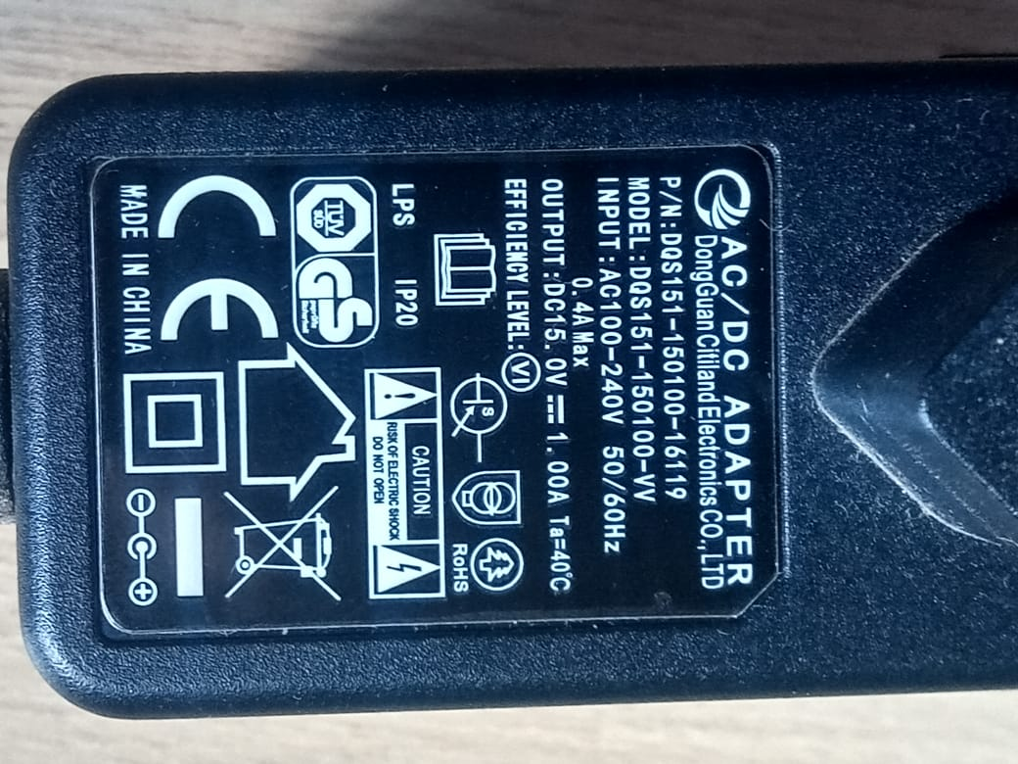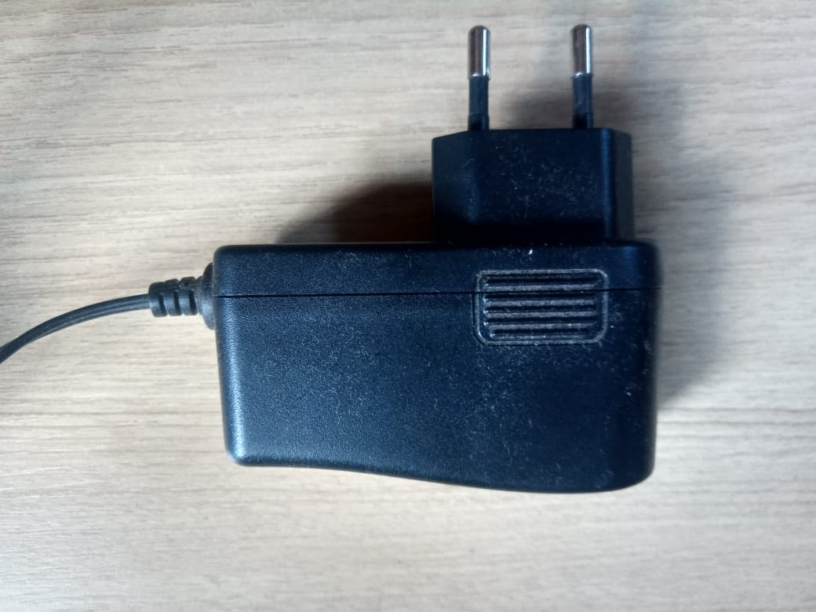

**Figura 6**: Especificações da fonte CC

**Fonte**: Autor (2023)

**Figura 7**: Fonte CC

**Fonte**: Autor (2023)

Abaixo as equações 2 e 3 mostram os valores da corrente mínima de base e a resistência para garantir tal corrente, respectivamente.

$Ib=\frac{Ic}{hfe} Ib=\left(\frac{0,044}{200}\right)=220µA$ (2)

$V=R*I Vbe=Rb*Ib 2,6=Rb*220µA Rb=\frac{2,6}{220}µA Rb=11,8kΩ$ (3)

Onde:

*Ib* - corrente de base,

*Ic* - corrente do coletor,

*hfe* - ganho mínimo de corrente,

*Vbe* - tensão entre base e emissor,

*Rb* – resistência de base.

Foi utilizado uma resistência de base de 10kΩ, pois não fará uma mudança significativa na corrente. Somando-se todas as saídas, o esp32 pode fornecer uma corrente de até 100mA, logo a corrente Ib de 220µA está completamente dentro do suportado pelo dispositivo. Por último, precisamos saber se o transistor suporta a potência dissipada. Segundo o datasheet do componente, a queda de tensão entre coletor e emissor está entre 0,2 e 0,6 volts, no modo saturado, vamos considerar que o BC548B vai trabalhar com uma queda de 0,6V. Pela equação 4, nota-se que a potência dissipada está dentro dos valores tolerados pelo transistor. A baixo, na figura 8, tem o esquema elétrico.

$P=Vce*Ic P=0,6*0,044 P=0,0264 ou P=26,4mW$ (4)

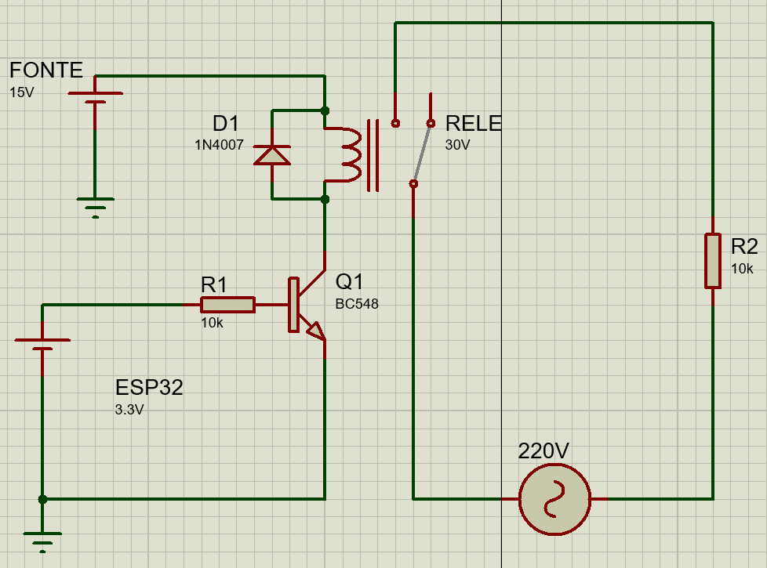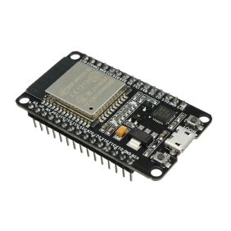

**Figura 8**: Esquema Elétrico

**Fonte**: Autor (2023)

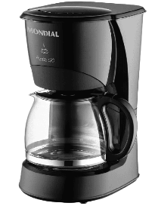

* 1. O SOFTWARE

O controle lógico desse dispositivo foi construído em C++, usando bibliotecas já existente e disponível nas IDEs. O software para escrita do código foi o Arduino IDE, pois tem uma interface simples e prática, além de várias opções de cursos gratuitos para usá-lo na programação do esp32.

Neste trabalho foram utilizados o *SimpleTimeExemple*, e o *SimpleWifiServerExemple*, dois códigos de exemplo disponíveis e distribuídos pela própria *Espressif Systems*. O primeiro faz a sincronização da hora do dispositivo com a hora da web, o segundo transforma o esp32 em um servidor web, que pode ser acessado via requisição HTTP. Por se tratar de exemplos simples, foi necessário adicionar todo um conjunto de comando e lógica para que o objetivo seja alcançado. Esta codificação adicional foi necessária para a criação da página web, leitura dos dados passados via método GET, e a tomada de decisão conforme leitura dos sensores. A figura 9 mostra a página HTML criada usando o esp32. E o código pode ser visto no endereço https://github.com/donumiad/TCC-CAFETEIRA-AUTOMATIZADA/tree/08c035ec726c3afba84d16217f1c8c4224163401

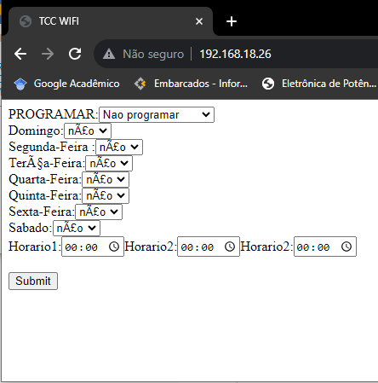

**Fonte**: Autor (2023) https://github.com/donumiad/TCC-CAFETEIRA-AUTOMATIZADA/tree/08c035ec726c3afba84d16217f1c8c4224163401o na cafeteira

**Figura 9**: Pagina HTML https://github.com/donumiad/TCC-CAFETEIRA-AUTOMATIZADA/tree/08c035ec726c3afba84d16217f1c8c4224163401o na cafeteira

A cafeteira pode ser programada para fazer café em horários específicos, todos os dias da semana ou apenas em dias específicos. O código começa por inicializar os sensores e atuadores. Em seguida, ele configura o NTP para sincronizar a hora do sistema com o tempo real. Quando um cliente se conecta ao servidor HTTP da cafeteira, o código lê os parâmetros passados na URL.

Em seguida, o código entra em um loop infinito. Dentro do loop, há a verificação da hora atual e dos parâmetros da programação passados pelo usuário. Se a hora atual for igual a um dos horários programados, a cafeteira é ligada. O código também verifica se o bule está na cafeteira. Caso o bule não esteja na cafeteira, ela não será ligada. Este código é uma implementação simples de uma cafeteira automática, podendo ser modificado para atender às necessidades específicas dos usuários.

1. **RESULTADO E DISCURSSÕES**

A figura 10 mostra o circuito instalado na cafeteira. Nenhuma modificação significativa foi necessária. Foi adicionado um botão, figura 11, que vai identificar a presença ou não do bule na cafeteira. Também foram adicionados as fiações necessárias para ligar e desligar o aparelho.

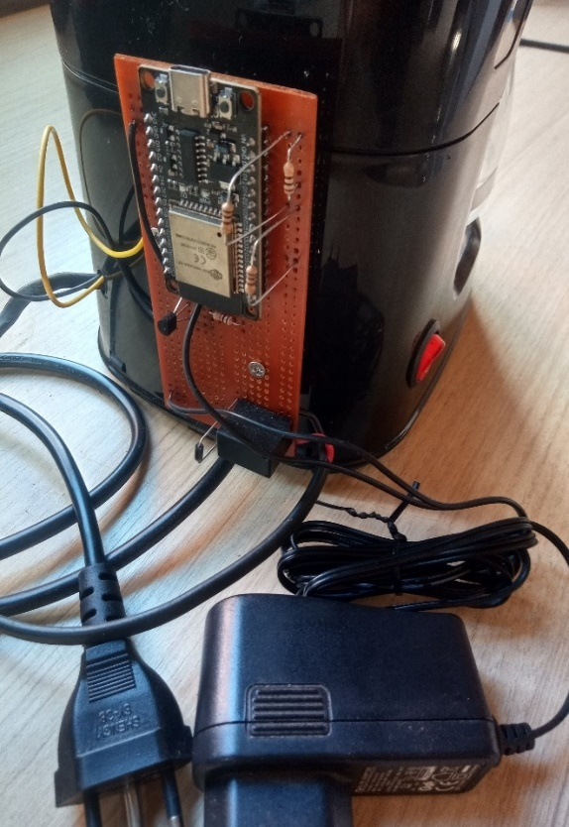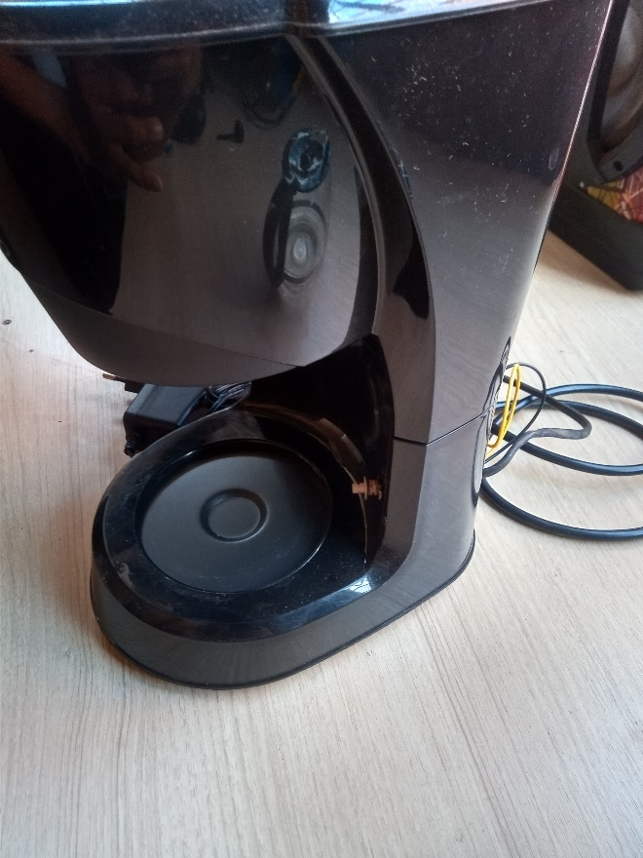

Botão para detectar presença do bule

**Figura 10**: Circuito instalado https://github.com/donumiad/TCC-CAFETEIRA-AUTOMATIZADA/tree/08c035ec726c3afba84d16217f1c8c4224163401o na cafeteira

**Fonte**: Autor (2023)

**Figura 11**: Botão detector de bule

**Fonte**: Autor (2023)

Em testes o aparelho funcionou conforme o esperado. Devido ao microcontrolador disponibilizar muitos recursos, a eletrônica que foi embarcada foi bastante simples. Mostrando que a tecnologia para a automação dos eletrodomésticos está robusta, deixando o processo ágil. Dependendo apenas de pessoas com conhecimento em programação de microcontroladores, aplicativos mobile, servidores web e eletrônica.

Enquanto estava em teste percebeu-se oportunidades de implementar outras melhorias como, detector de nível de água, sensor de presença de café, e injetor de água de forma automática, mas por ser um equipamento que já tem um formato fixo, não havia espaço prático para aplicar tais melhorias. Por fim, o gasto total para tornar a cafeteira automatizada foi de aproximadamente R$200 reais, incluindo a cafeteira. Logo fica evidente o campo de crescimento para novos equipamentos mais acessíveis e inteligentes.

**REFERENCIAS**

CARDOSO, Daniela Silva. **Aspectos atuais da IoT: Características e desafios**. 2019. Monografia (Graduação em engenharia de controle e automação) – Universidade Federal de Ouro Preto, Ouro Preto, 2019.

Gokhale, Pradyumna; Bhat, Omkar; Bhat, Sagar. **Introduction to IoT**. Pune, v.5, p.47-49, 2018. Disponível em: <https://www.researchgate.net/profile/Omkar-Bhat/publication/330114646_Introduction_to_IoT/links/5c2e31cf299bf12be3ab21eb/Introduction-to-IoT.pdf>

Madakam, Somayya; Ramaswamy ,R; Tripathi, Siddharth(2015). **Internet of Things (IoT): A Literature Review**. Munbai: Jornal of Computer and Comunications, 2015**.** Disponível em: https://www.scirp.org/pdf/JCC_2015052516013923.pdf

OLIVEIRA, André Schneider de; ANDRADE, Fernando Sousa de. **Sistemas Embarcados: Hardware e Firmware na Prática. 2ª Edição**. São Paulo: Érica, 2010.